Primeiros passos com Flexbox CSS
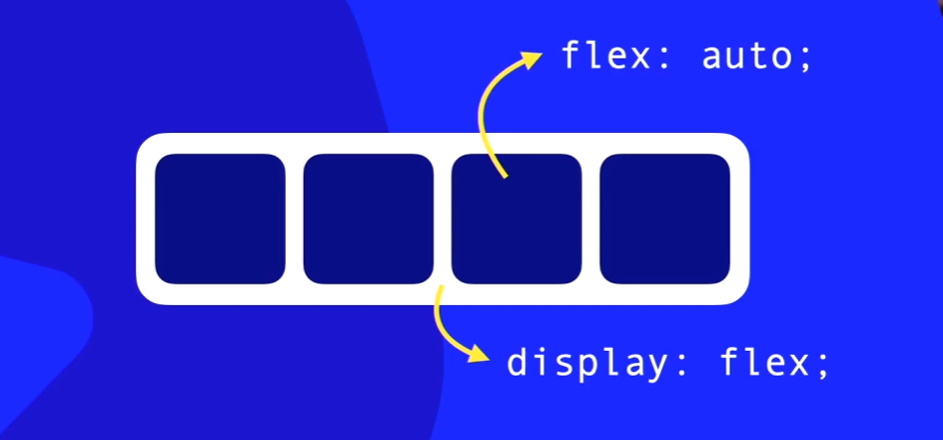

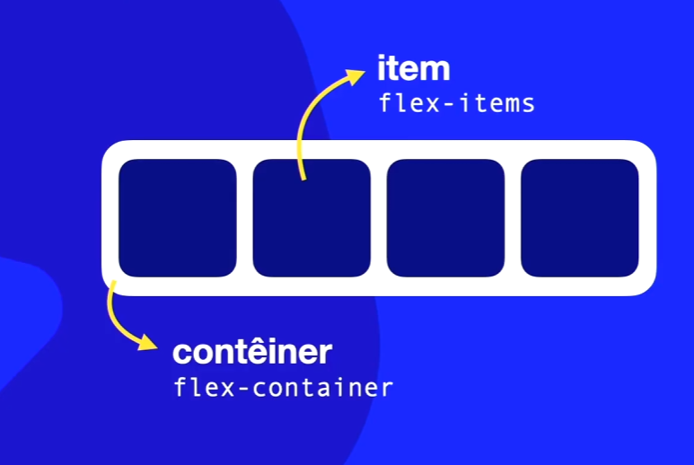
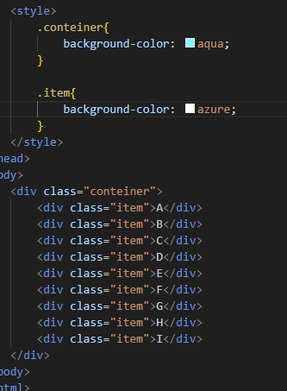
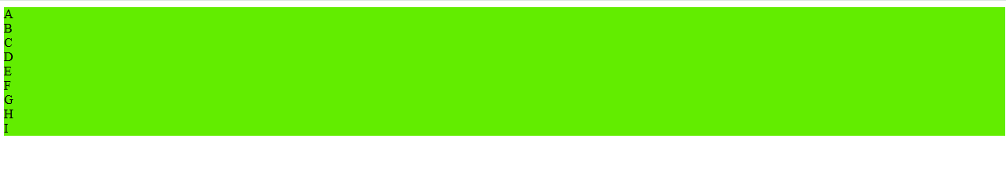
Só de colocar um DISPLAY: FLEX ele já ajusta um ao lado do outro:
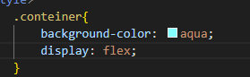
Com FLEX: AUTO ele já ajusta INLINE, fazendo com que ocupem toda a largura possível e se aumentar ou diminuir ele já vai se adaptando.
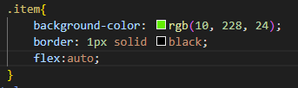
Direções e Eixos Flexbox CSS
O pai é quem leva a configuração DISPLAY: FLEX
Os filhos que geralmente levam a configuração de FLEX: AUTO
FLEX-DIRECTIONS: só o pai leva essa config (só o contêiner)
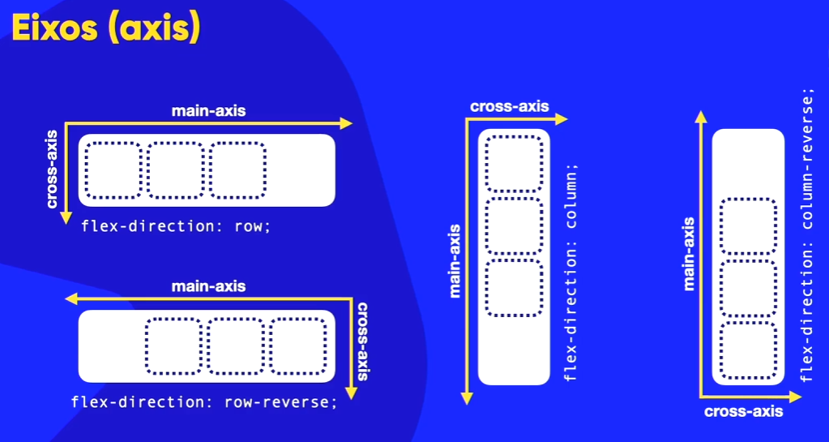
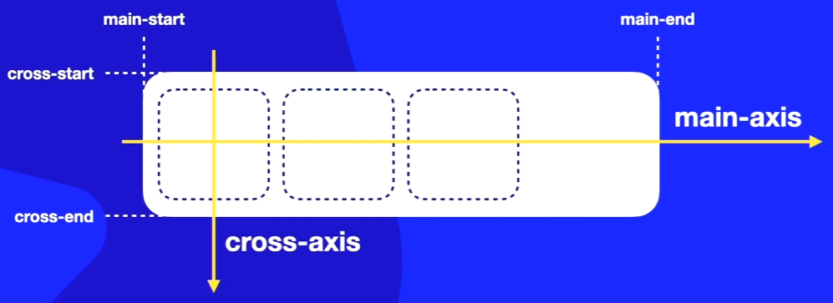
É importante saber onde estão os eixos para saber como usar o JUSTIFY-CONTENT e outros
FLEX-DIRECTION: ROW (já é o padrão)
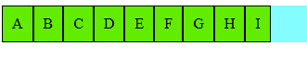
FLEX-DIRECTION: COLUMN
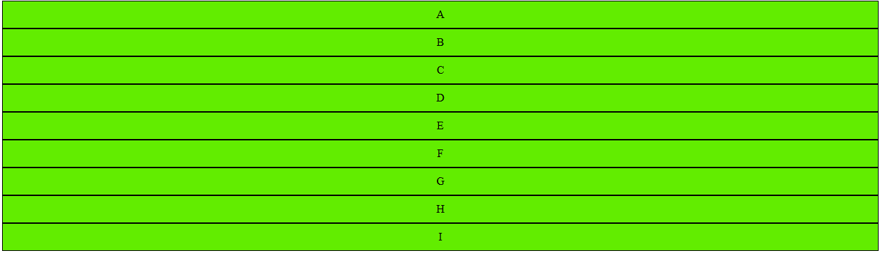
FLEX-DIRECTION: ROW-REVERSE (no final da div à direita)
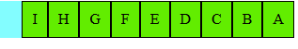
FLEX-DIRECTION: COLUMN-REVERSE (no final da div de baixo para cima)
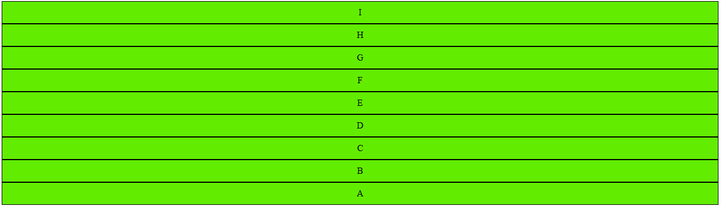
Empacotamento e fluxo no Flexbox CSS
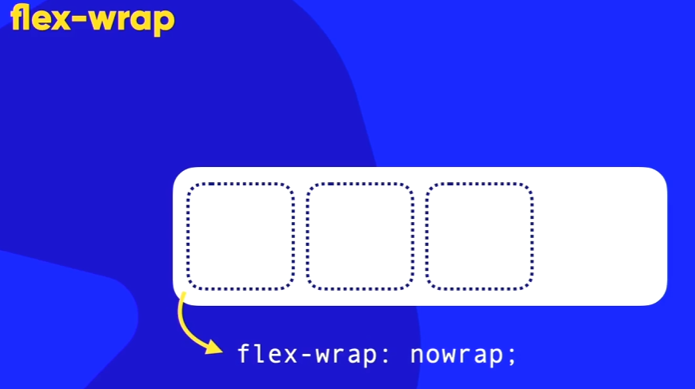
FLEX-WRAP: NOWRAP é o valor padrão, então vai se comportar da seguinte forma caso o a vw diminua, vão simplesmente encolher.
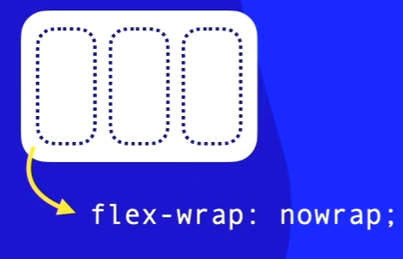
A quebra do WRAP e WRAP-REVERSE vai quebra-lo no sentido do eixo transversal e oposto ao eixo transversal, respectivamente:
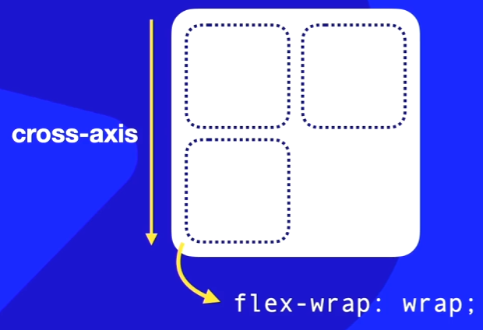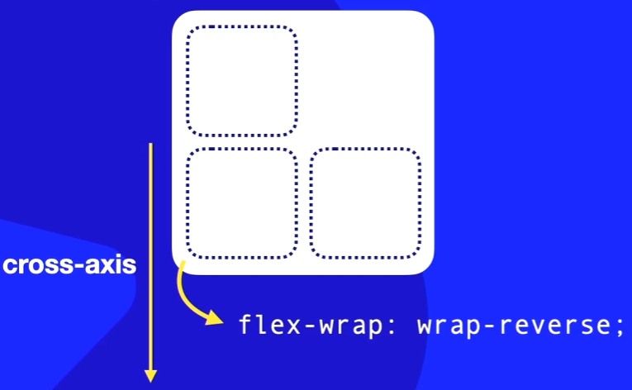
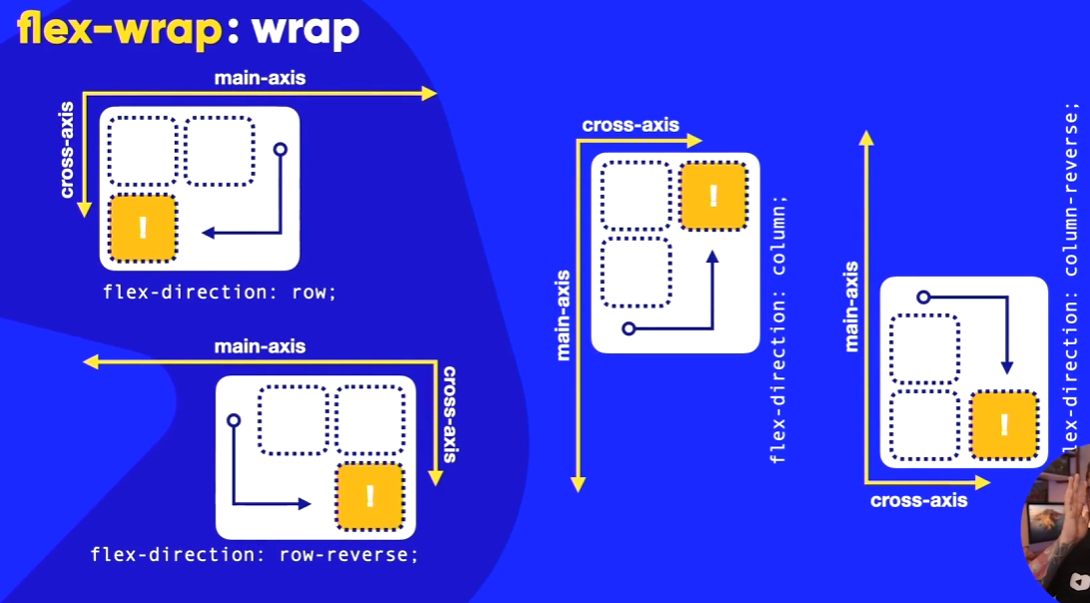
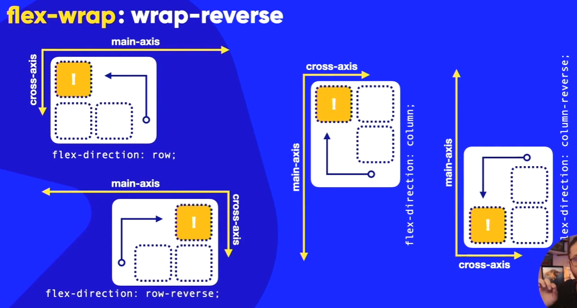
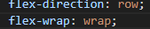
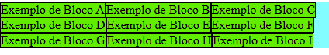
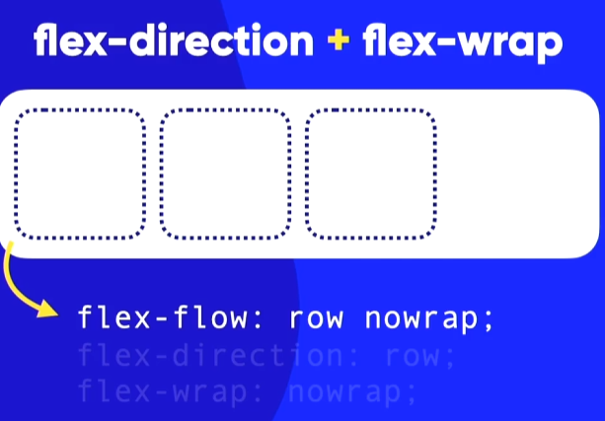
FLEX FLOW: é tipo um SHORTHAND que junta FLEX DIRECTION com FLEX-WRAP
É inclusive uma recomendação da W3C usar assim.

Com o FLEX-FLOW e FLEX:AUTO (no filho) olha o que podemos fazer
Ele diminui até o mínimo possível para caber o conteúdo do texto e depois quebra para a linha de baixo não deixando nenhum espaço em branco
Ex coluna:
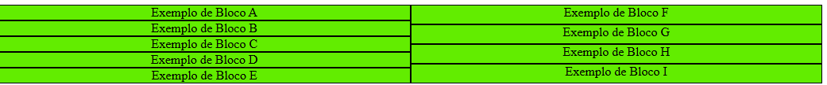
Alinhamento nos eixos Flexbox
JUSTIFY-CONTENT: faz o alinhamento com relação ao MAIN-AXIS
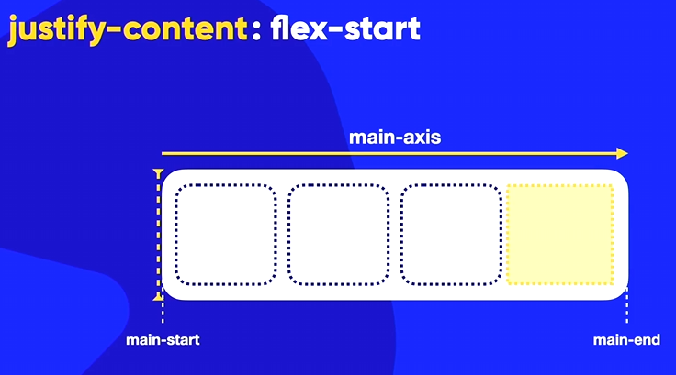
O primeiro item vai ficar grudado no MAIN-START, todos os outros vão ficar grudados nele e o espaço vai ser jogado para o final.

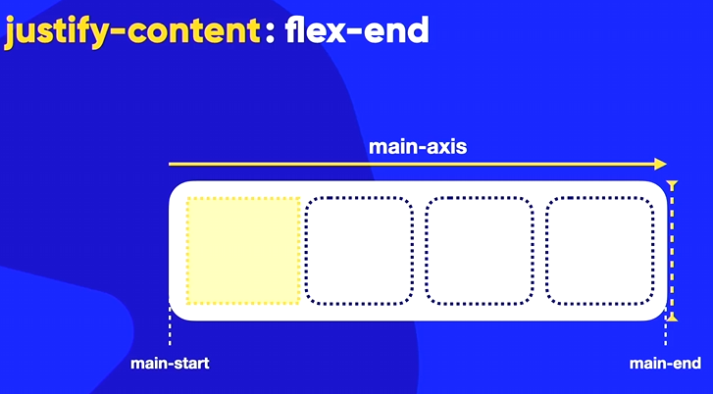
O último item vai ficar grudado no MAIN-END, todos os outros vão ficar grudados nele e o espaço vai ser jogado para o início.

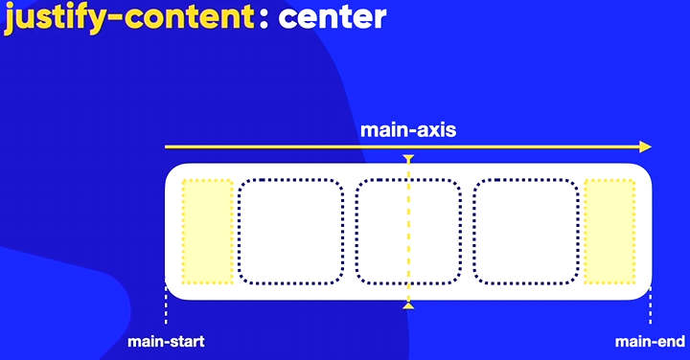
Os itens juntos no meio do MAIN-AXIS e os espaços vão ser distribuídos igualmente

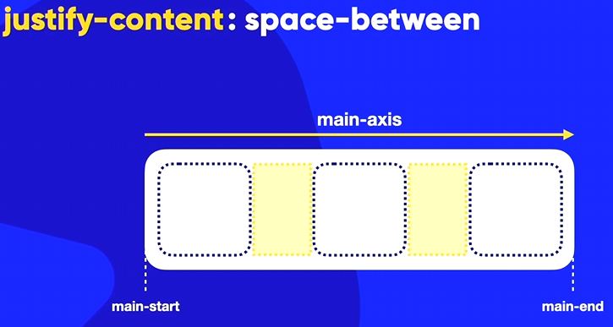
O primeiro item vai para o MAIN-START e o último vai para o MAIN-END, os outros itens vão estar no meio com espaçamento igual entre eles

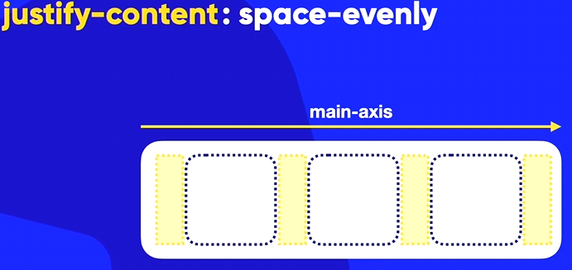
Entre todos os itens vai ficar com o mesmo espaçamento, inclusive entre o primeiro e o último.

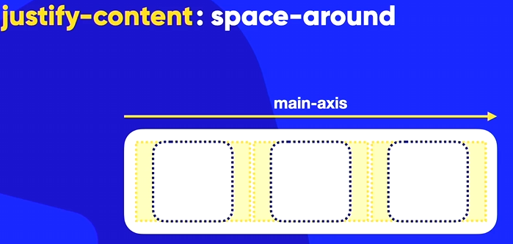
Se eu tenho 3 itens ele pega o espaço útil do container e divide em três, centralizando o item exatamente no meio desse espaço calculado.

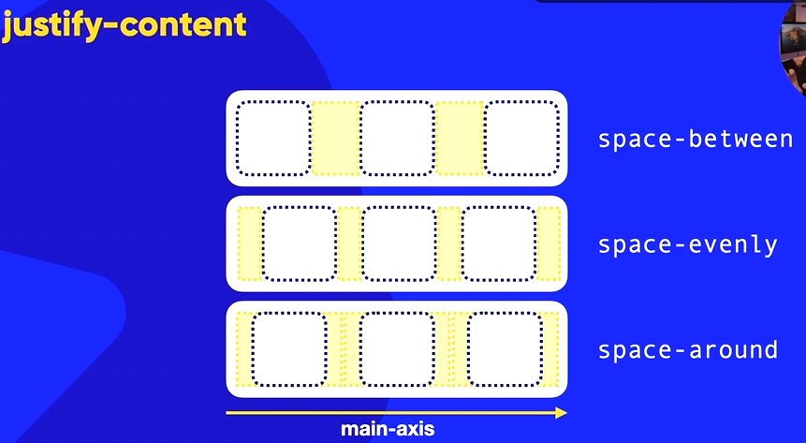
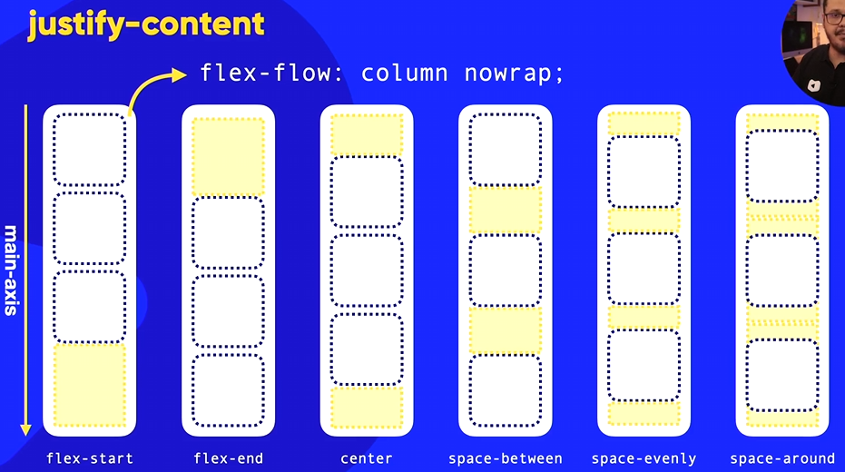
ALIGN-ITENS: faz o alinhamento com relação ao CROSS-AXIS
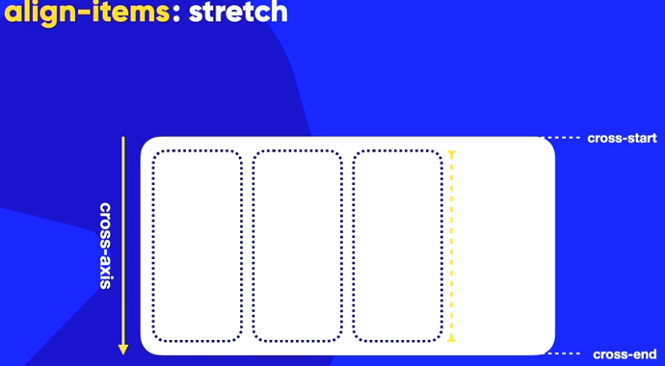
É o valor padrão, sempre que você aumentar o CROSS-AXIS ele vai esticar

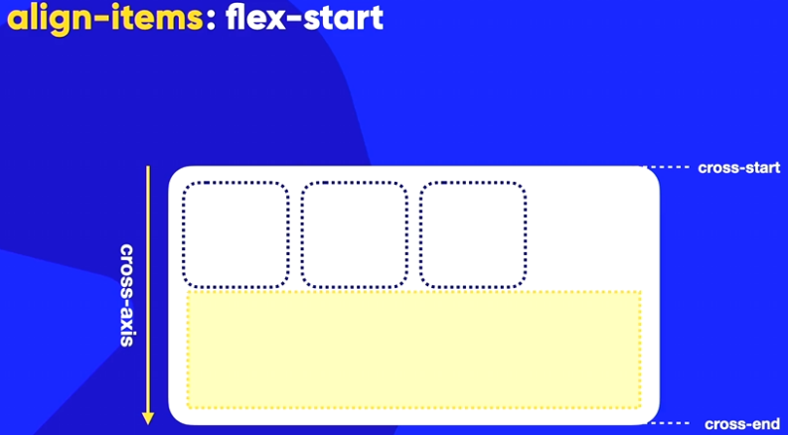
Vai fazê-lo grudar no início do eixo transversal, deixando o espaço em branco ao final.

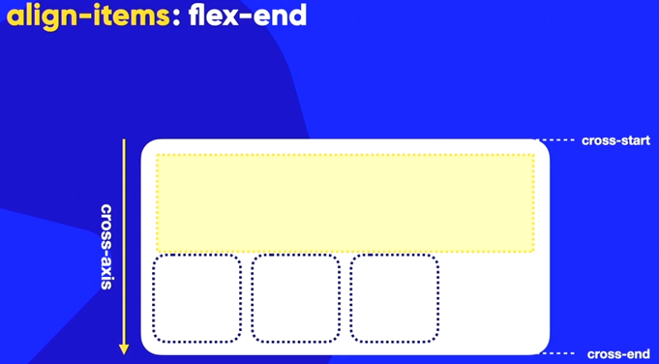
Vai fazê-lo grudar no final do eixo transversal, deixando o espaço em branco ao início.

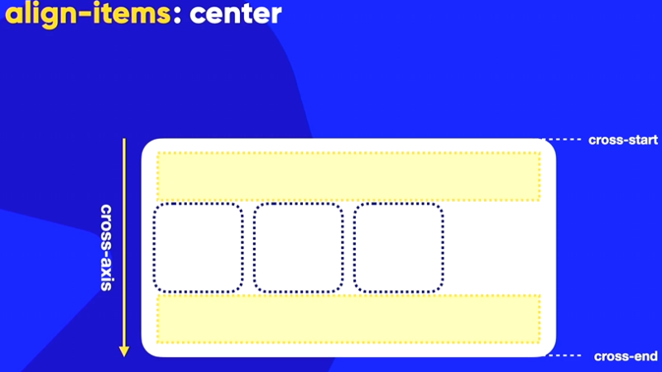
Vai centralizar os itens, os espaços são divididos em dois e é colocado no início e no final.

Obs: o ALIGN-ITENS não tem as opções de espaçamento, vai ter outra configuração que faz isso.
Centralização absoluta com Flexbox
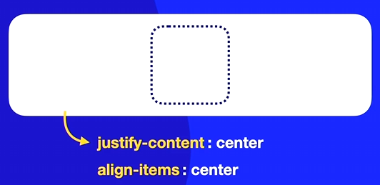
Basicamente só fazer isso.
Alinhamento de elementos empacotados no Flexbox
ALIGN-CONTENT: serve para alinhar os elementos do eixo transversal quando eles estão empacotados.
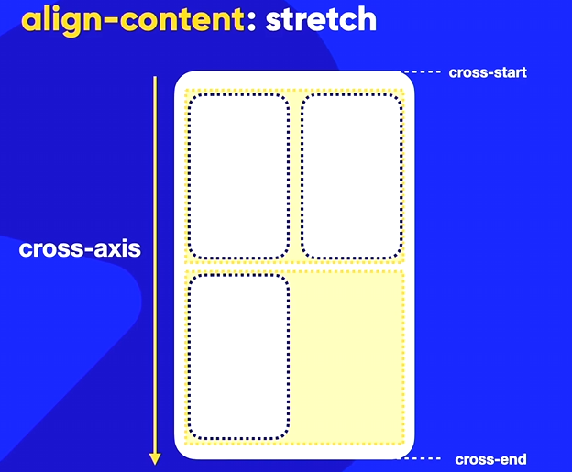
Valor padrão, se está dividido em duas linhas, ele vai dividir o espaço do container em dois e esticar o item. (se está em três linhas divide em três e assim por diante)

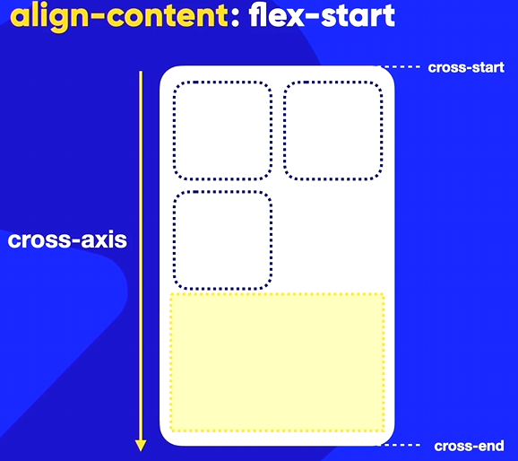
Gruda os itens no CROSS-START. Jogando o espaço em branco para baixo.

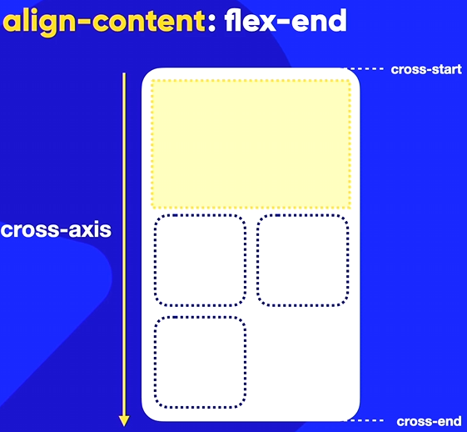
Gruda os itens no CROSS-END. Jogando o espaço em branco para cima.

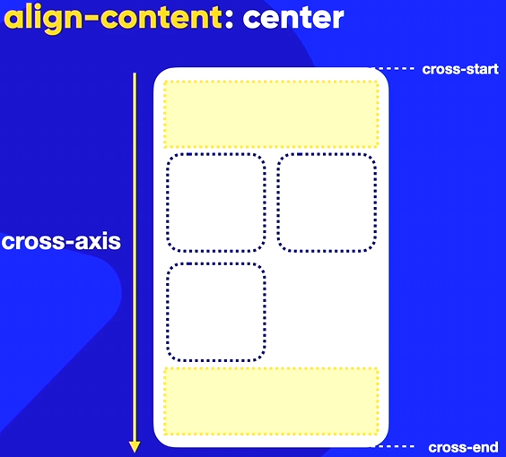
Centraliza os itens no meio dividindo o espaço em dois e jogando ½ pra cima e ½ pra baixo.

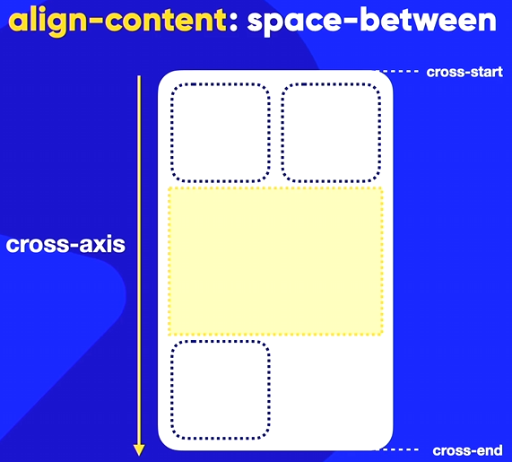
O primeiro item vai para o CROSS-START e o último vai para o CROSS-END, os outros itens vão estar no meio com espaçamento igual entre eles.

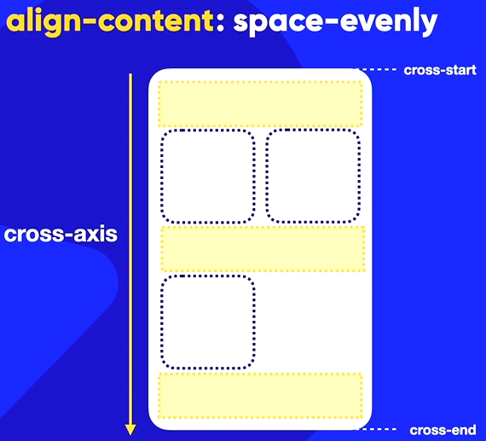
Entre todos os itens vai ficar com o mesmo espaçamento, inclusive entre o primeiro e o último.

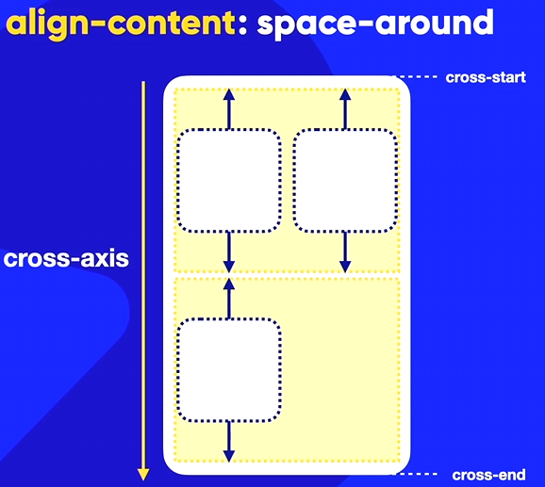
Se eu tenho 2 itens ele pega o espaço útil do container e divide em dois, centralizando o item exatamente no meio desse espaço calculado.

Obs: ALIGN-ITENS use para quando tiver uma linha, já o ALIGN-ITENS use quando tiver mais de uma linha pois ele alinha os blocos.
Anatomia dos itens Flexbox
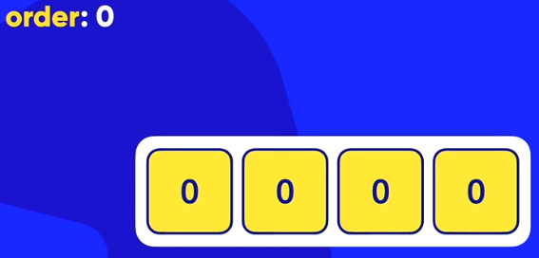
Todo item vai ter ORDER 0 por padrão (a partir daqui as tags são usadas nos filhos)
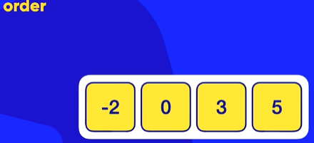
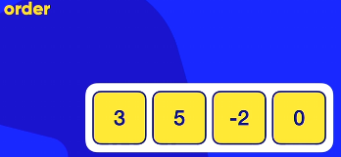
Se você quiser colocar outro ORDER o CSS vai reordenar os itens ->

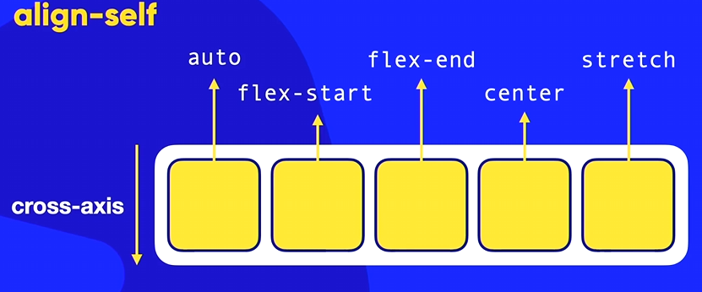
Você consegue configurar o comportamento individual dos itens com ALIGN-SELF
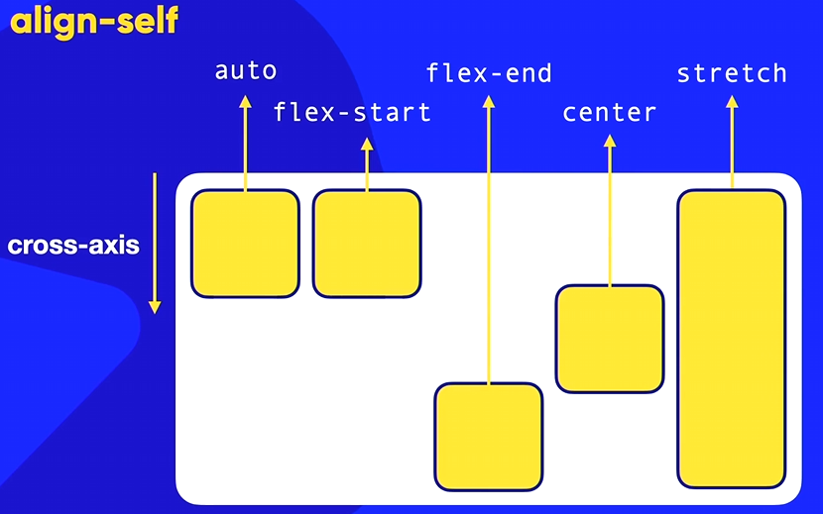
AUTO – herda a característica do pai
FLEX-START – junta no início
FLEX-END – junta no final
CENTER – centraliza
STRETCH – estica
Propriedade flex-basis em Flexbox
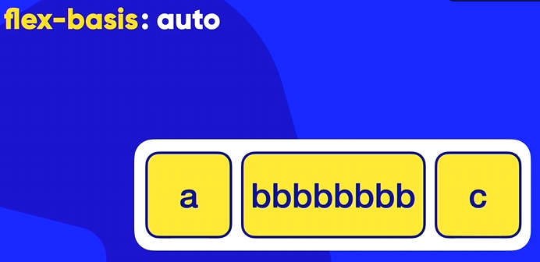
A largura dos itens para cada elemento é dada através do tamanho do seu conteúdo

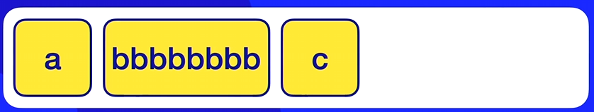
Esticado
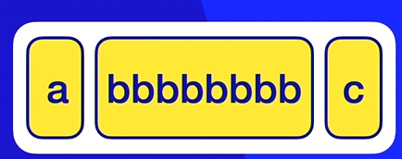
Espremido
Veja que ele ocupa sempre o tamanho do conteúdo, AUTO é o valor padrão.
Usando um valor para o FLEX-BASIS (lembrando que é uma propriedade de item não de container)
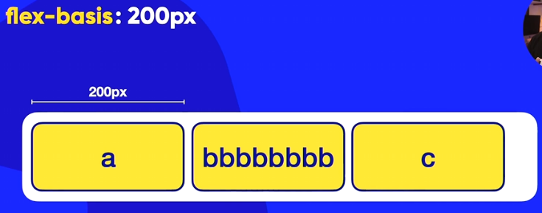
O tamanho da caixa vai ser 200px independente do conteúdo que tenha, só que se você diminuir a caixa todos diminuem de forma igual.
Obs: a ideia, no eixo principal não é utilizar largura (WIDTH) e altura (HEIGHT), mas sim FLEX-BASIS.
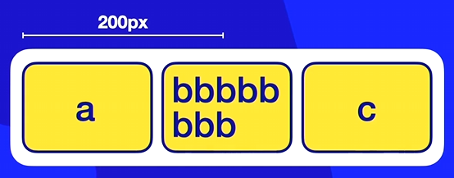
Cria uma quebra no conteúdo.

Controle do tamanho de itens flexíveis
FLEX-SHRINK: 1/0 o item pode ou não encolher
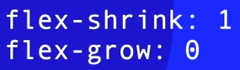
FLEX-GROW: 1/0 o item pode ou não crescer
Esse é o padrão
O 1 significa que pode (+)
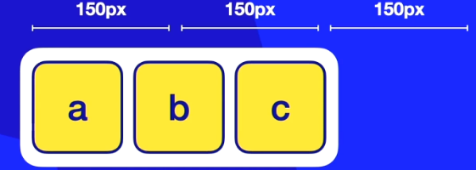
O 0 significa que não pode (-)
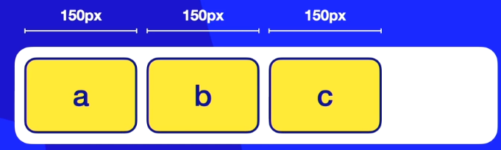

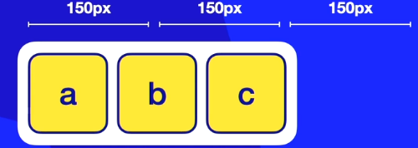
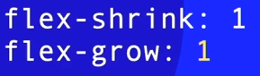
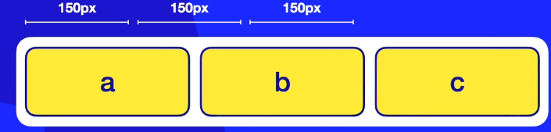
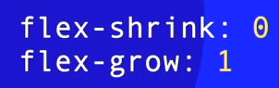

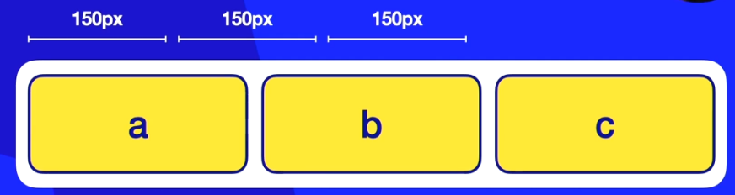
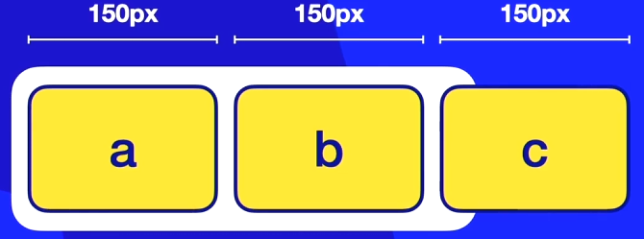

Usando valores diferentes de 0 e 1:
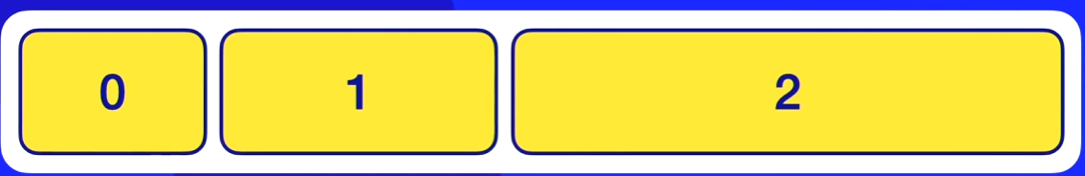
Veja que o segundo elemento cresce o dobro do primeiro, não porque é 2, mas porque 2 é o dobro de 1
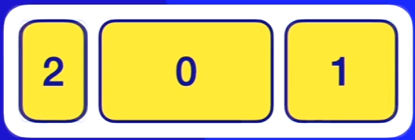
Com o FLEX-SHRINK é a mesma coisa, O 2 diminui o dobro do 1

A propriedade flex
A W3C recomenda não usar as propriedades BASIS, GROW e SHRINK sozinhas, mas sim com a SHORTHAND FLEX
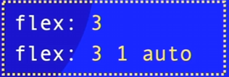
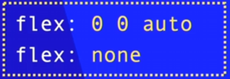
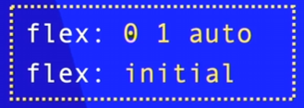
A ordem é FLEX = FLEX-GROW + FLEX-SHRINK + FLEX-BASIS
Muda só o valor do GROW o resto é padrão
Mínimo de Flexibilidade
Padrão
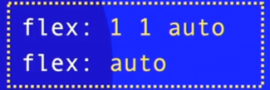
Máximo de Flexibilidade
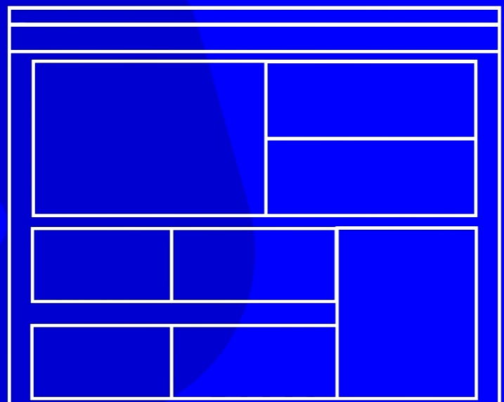
O que é Grid Layout?
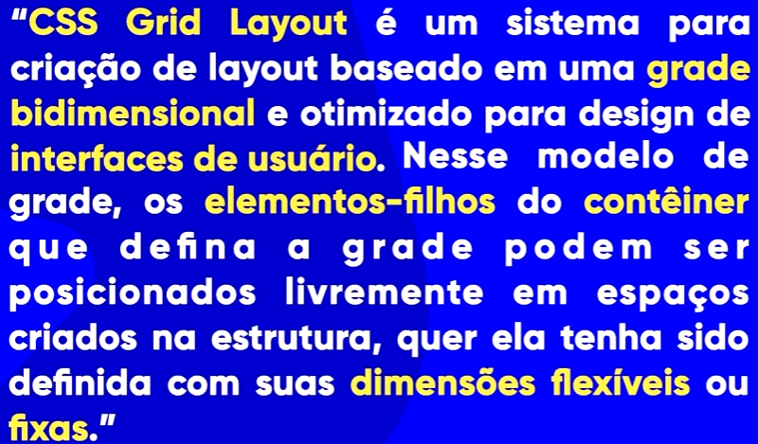

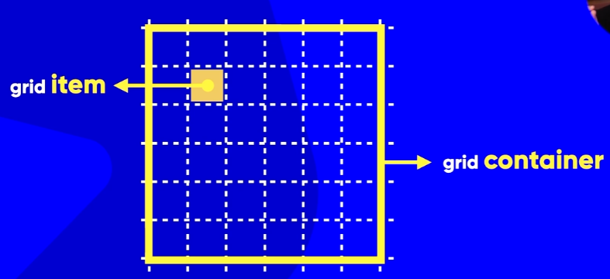
A Anatomia de um Grid
CONTAINER = é o pai, a caixa toda
ITEM = somente um filho, um quadradinho
O FLEXBOX é unidimensional, o GRID LAYOUT é bidimensional

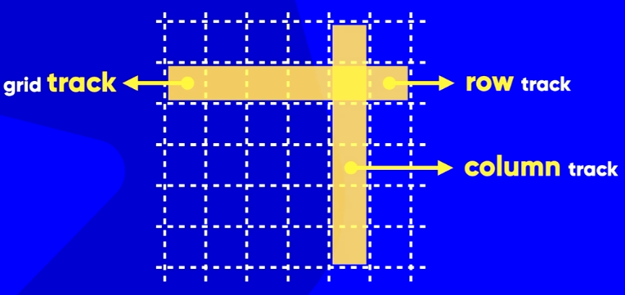
TRACK = quando um item vai do início ao fim da grade, seja verticalmente ou horizontalmente
As GRID LINES verticais são sempre alinhadas da esquerda para direita
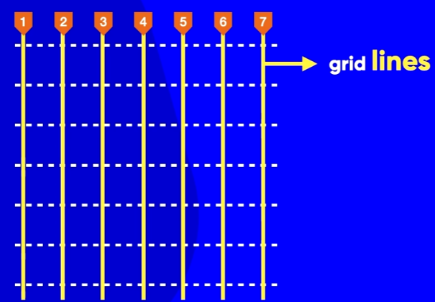
Essa grade é 6x6 mas se fala em relação as TRACKS, mas tem 7 GRID LINES

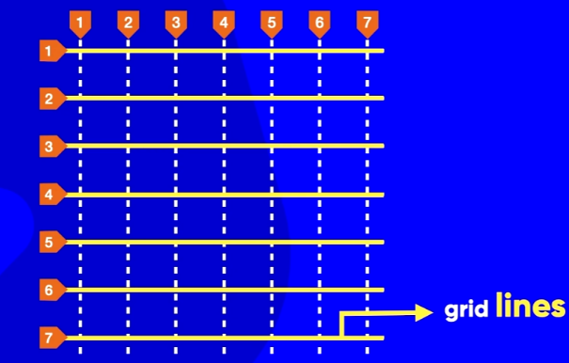
Também se chamam GRID LINES mas horizontal, delimitam as TRACKS horizontais.

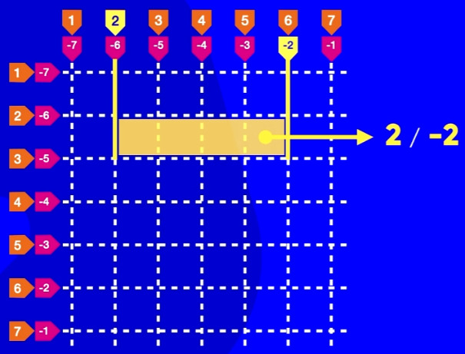
As GRID LINES podem ter dois endereços, pos e nega, sendo a primeira 1 e a ultima -1, fazendo o caminho inverso.
No caso a área ao lado vai da linha 2 a -2

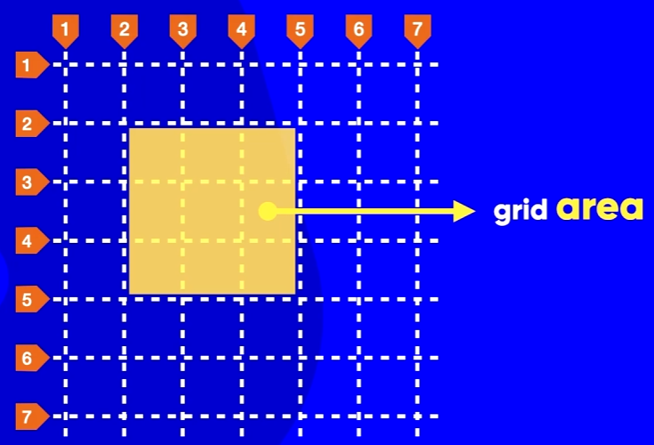
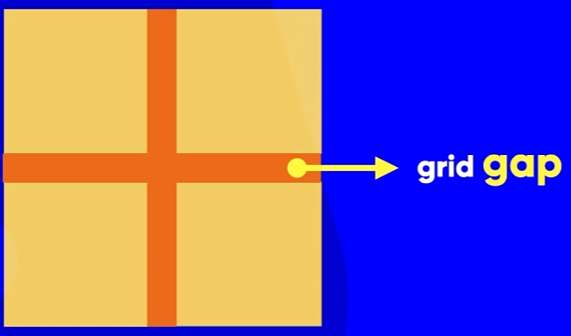
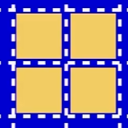
Existe um espacinho entre os itens e você pode alterá-lo através do GAP sem alterar o tamanho do item.
Propriedades de container para Grids (parte 1)
Para criar um GRID CONTAINER é so usar DISPLAY: GRID; em um componente que automaticamente ele vira um GRID CONTAINER e o que está dentro dele vira itens da grade.
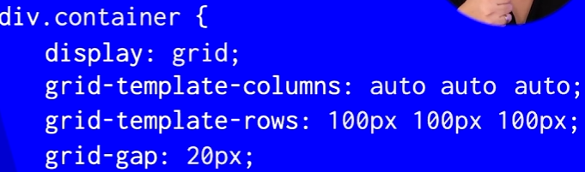
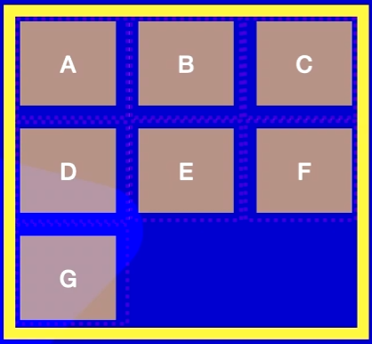
Junto ao código acima e a imagem ao lado, podemos ver que o DISPLAY:GRID deixou a DIV como um container criando o GRID LAYOUT nela.
Com o GRID-TEMPLATE-COLUMNS: AUTO AUTO AUTO, criou as colunas (cada auto representa a criação de uma coluna e a largura se adapta para caber os 3 igualmente no container).
Com o GRID-TEMPLATE-ROWS: 100px 100px 100px; definiu-se cada altura da linha tendo 100px.
E o GRID-GAP: 20px (que não está mais em uso, usa-se somente o GAP) cria um espaçamento entre os itens de 20px em todos os lados.

Propriedades de container para Grids (parte 2)
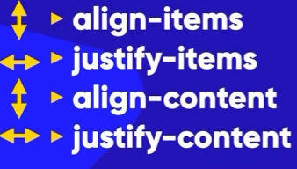
ITENS – cada item
CONTENT – tudão

ALIGN-ITENS: (vertical)
STRETCH: estica os itens para caber totalmente dentro do container (padrão)
START: os itens ficam posicionados acima, no início
CENTER: os itens ficam posicionados ao centro, no meio
END: os itens ficam posicionados abaixo, no final
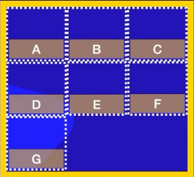
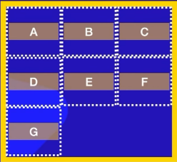
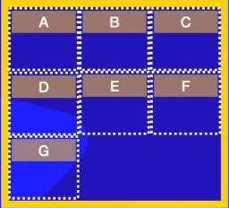
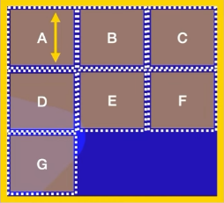

JUSTIFY-ITENS: (horizontal)
STRETCH: estica os itens para caber totalmente dentro do container (padrão)
START: os itens ficam posicionados à esquerda, no início
CENTER: os itens ficam posicionados ao centro, no meio
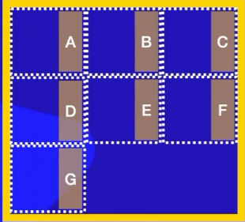
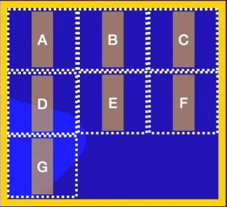
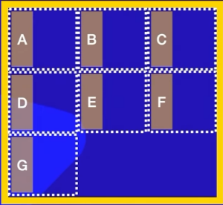
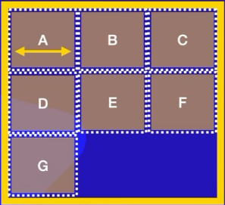
END: os itens ficam posicionados à direita, no final

ALIGN-CONTENT: (vertical)
START: o conteúdo fica posicionado acima, no início (padrão)
CENTER: o conteúdo fica posicionado ao centro, no meio
END: o conteúdo fica posicionado abaixo, no final
SPACE-BETWEEN: distribui o espaço igualmente no conteúdo, colando o primeiro em cima e o ultimo em baixo
SPACE-EVENLY: distribui o espaço igualmente no conteúdo, inclusive em cima e em baixo
SPACE-AROUND: distribui o espaço igualmente ao redor do conteúdo, ou seja, o espaço entre o conteúdo do centro fica duplicado em cima e em baixo. (veja as setas na img)
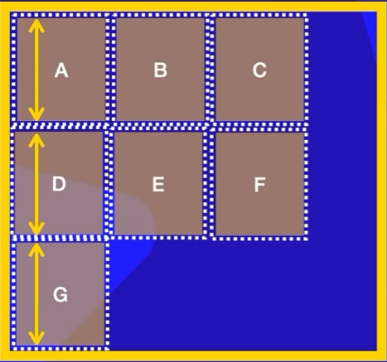
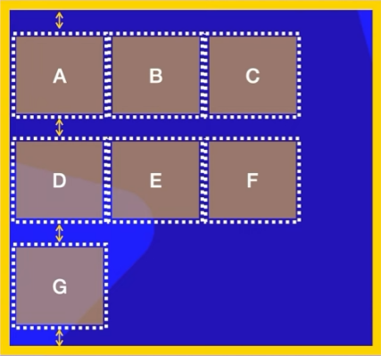
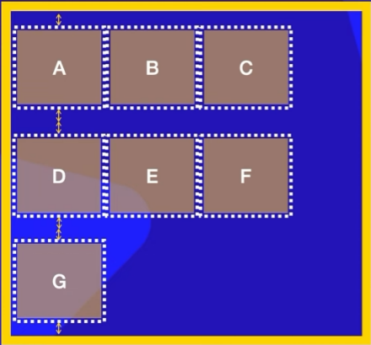
STRETCH: estica o conteúdo para caber totalmente dentro do container
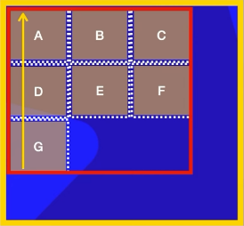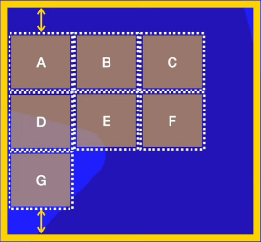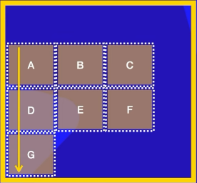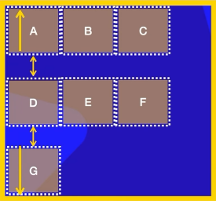

JUSTIFY-CONTENT: (horizontal)
START: o conteúdo fica posicionado à esquerda, no início (padrão)
CENTER: o conteúdo fica posicionado ao centro, no meio
END: o conteúdo fica posicionado à direita, no final
SPACE-BETWEEN: distribui o espaço igualmente no conteúdo, colando o primeiro em à esquerda e o ultimo em à direita
SPACE-EVENLY: distribui o espaço igualmente no conteúdo, inclusive em à esquerda e à direita
SPACE-AROUND: distribui o espaço igualmente ao redor do conteúdo, ou seja, o espaço entre o conteúdo do centro fica duplicado em nas laterias. (veja as setas na img)
STRETCH: estica o conteúdo para caber totalmente dentro do container
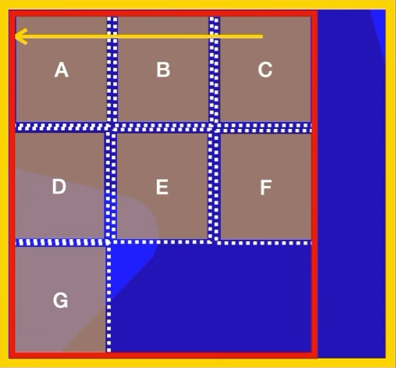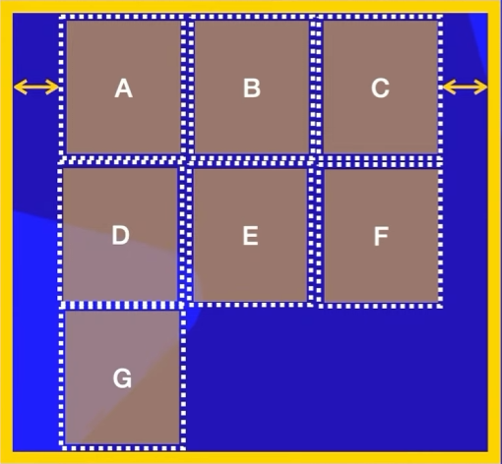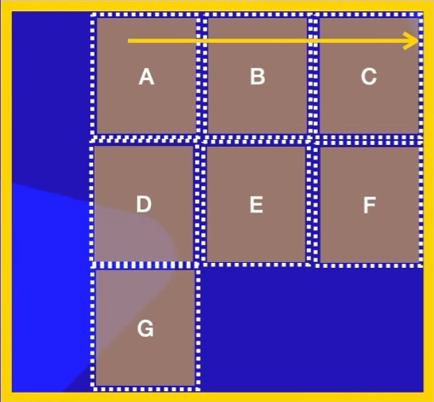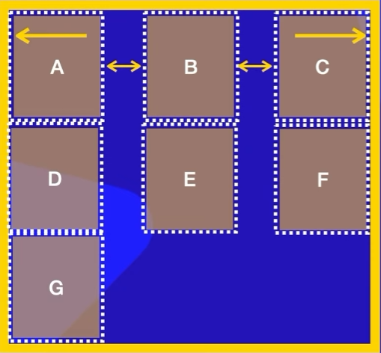
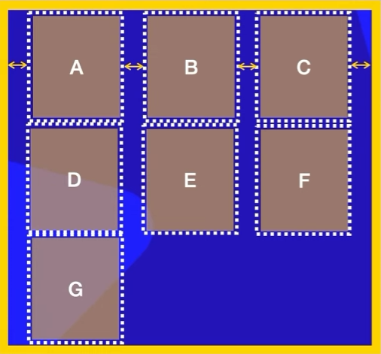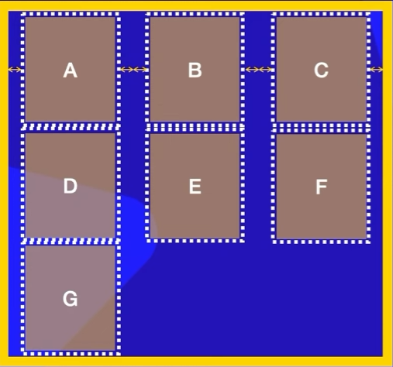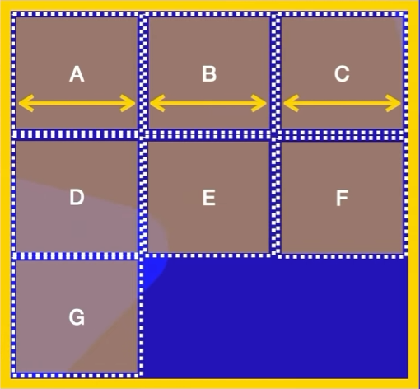
Propriedades de container para Grids (parte 3)
GRID-AUTO-ROW: sempre que for acrescentar uma linha nova, essa linha nova do GRID vai ter Xpx também.
GRID-AUTO-COLUMN: mesma coisa só que para a coluna
Essas propriedades são usadas quando acrescentar células dentro GRID implícito (quando ultrapassa o número de células ele não dá erro, GRID implícito é aquele que não foi declarado)
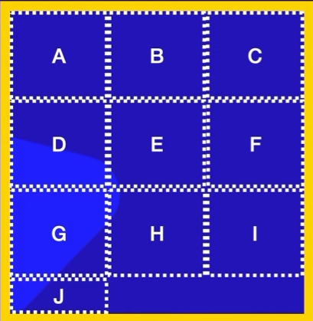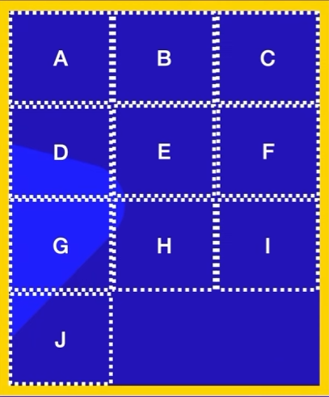
PLACE-ITENS: (ALIGN+JUSTIFY)
ALIGN-CONTENT: (ALIGN+JUSTIFY)
GRID-TEMPLATE: (ROWS+COLUMNS) -> 100px 100px 100px / auto auto auto
Propriedades de container para Grids (parte 4)
Em vez de usar “100px 100px 100px / auto auto auto” podemos usar a função REPEAT()
Ex: GRID-TEMPLATE: REPEAT(3,100PX) / REPEAT(3,AUTO)
Ela repete 3x a 100px/auto (quantas vezes quer repetir/qual parâmetro quer repetir)
FR = fração, ou seja, em um container de 1500px, com 3 colunas se você usar 1fr para cada você vai ter 500px em cada)
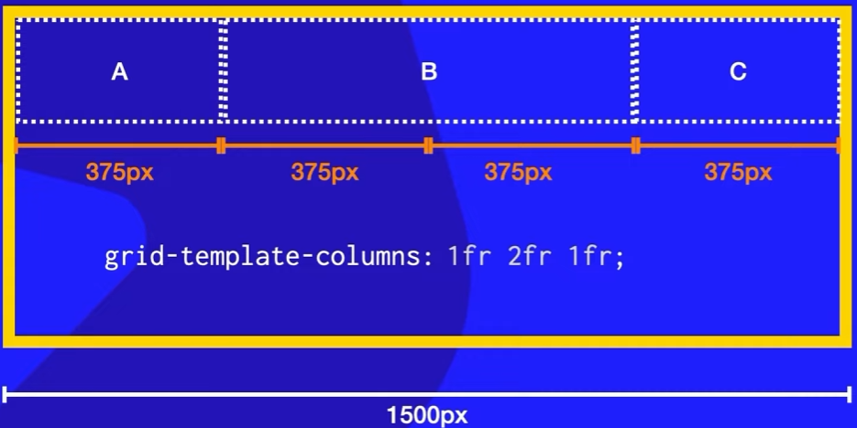
GRID-AUTO-FLOW: ROW (padrão) Os itens implícitos aparecem em baixo, na linha
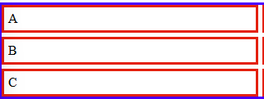
COLUMN Os itens implícitos aparecem ao lado, na coluna
Essa TAG também muda a orientação

Propriedades de itens para Grids (parte 1)
(a partir daqui as tags tem que ser colocadas nos itens e não nos containers)
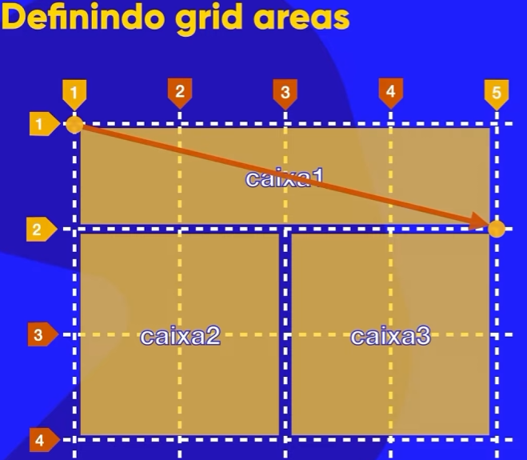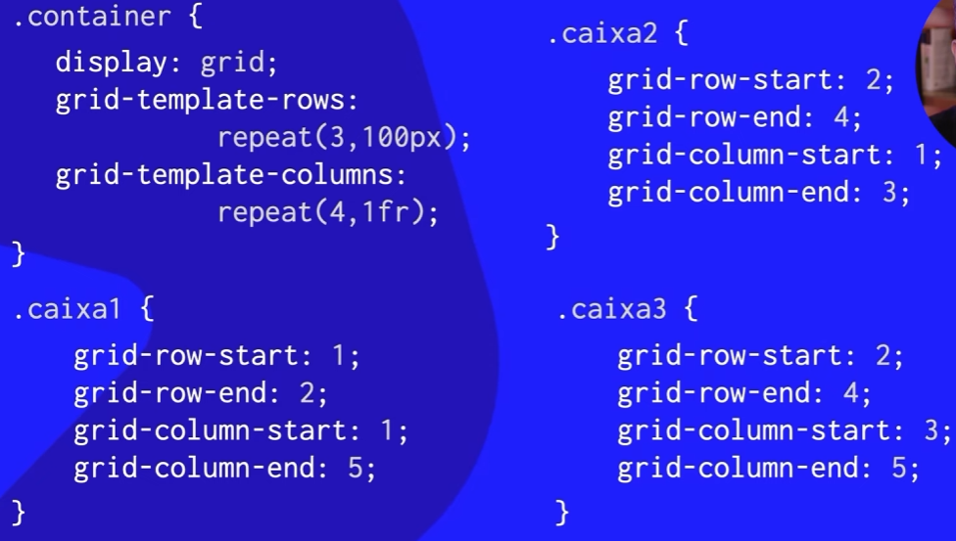
CSS Grid: Shorthands para Itens
SPAN 3: é o quanto ele expande, nesse caso vai se expandir por 3 casas
GRID-ROW: (START+END) ¼ ou 1/span 3
GRID-COLUMN: (START+END) 1/3 ou 1/span 2
Dá para simplificar ainda mais com GRID-AREA
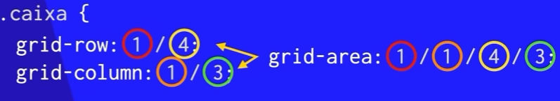
LEMBRE-E QUE: é linha inicial / coluna inicial / linha final / coluna final
